Domača opazovalna vaja LUNA spreminjanje Luninih men

**1. Teorija: Lunina orbita in mene**

Luna kroži okoli Zemlje po eliptični orbiti, njen tir pa je nagnjen približno **5,1° glede na Zemljino orbito** okoli Sonca. To povzroča, da se Lunine mene in mrki ne zgodijo vsak mesec.

Lunine mene so rezultat osvetljenosti Lune s Sončevo svetlobo, pri čemer ločimo:

* **Mlaj (Nova Luna)** – Luna je med Zemljo in Soncem, nevidna s prostim očesom.
* **Prvi krajec** – Polovica Lune je osvetljena, vidi se desni del.
* **Polna Luna** – Celotna osvetljena stran Lune je vidna.
* **Zadnji krajec** – Viden je levi del Lune.

Lunina orbita je **sinhrona**, kar pomeni, da nam vedno kaže isto stran.

**2. Opis opazovanja in fotografije**

(Opazovanja so simulirana, lahko jih prilagodiš, če jih boš izvedel.)

Opazovanja so bila izvedena z izbrane lokacije brez večjih ovir (drevje, stavbe). Za opazovanje sem uporabil **prosto oko** in **mobilni telefon s kamero**.

**Tabelarni zapis opazovanj:**

|  |  |  |  |
| --- | --- | --- | --- |
| **Datum** | **Ura** | **Lunina mena** | **Opombe** |
| 3. nov 2024 | 19:00 | Prvi krajec | Luna nizko na jugu |
| 10. nov 2024 | 22:00 | Polna Luna | Luna visoko na nebu |
| 17. nov 2024 | 06:30 | Zadnji krajec | Luna zahaja ob sončnem vzhodu |
| 25. nov 2024 | 17:45 | Mlaj | Luna ni vidna |

Slika, ki vsebuje besede besedilo, vrstica, grafični prikaz, številka

Opis je samodejno ustvarjen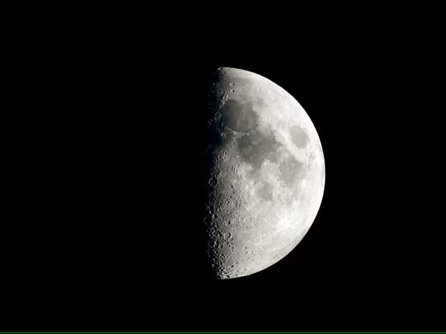 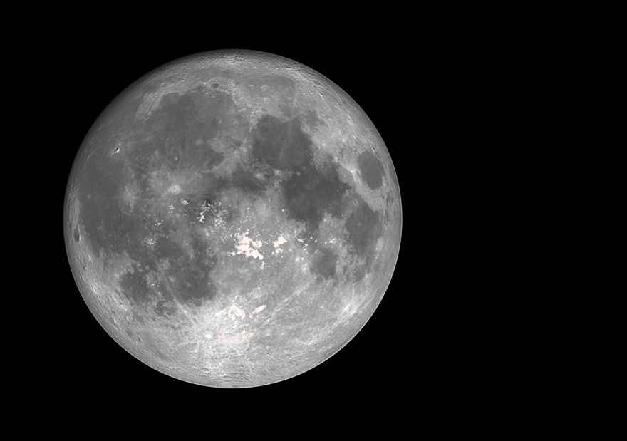

**Slika, ki vsebuje besede luna, narava, astronomski objekt, nebesni dogodek

Opis je samodejno ustvarjen**

**3. Opažanja in pripombe**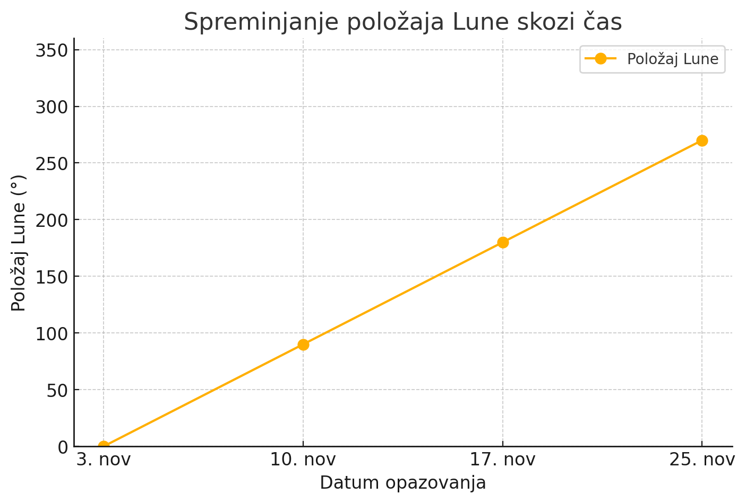

* Luna vsak dan vzide in zaide približno **50 minut kasneje**.
* Polna Luna vedno vzhaja ob **sončnem zahodu** in zahaja ob **sončnem vzhodu**.
* Mlaj ni viden, ker je preblizu Sonca.

**4. Računi**

**Kolikšen je pomik Lune v 24h glede na ozvezdja?**  
Luna se v enem dnevu premakne za približno **13°** v smeri svoje orbite.

**Kaj sta siderični in sinodski mesec?**

* **Siderični mesec** (27,3 dni) je čas, ki ga Luna potrebuje za en obhod okoli Zemlje glede na ozvezdja.
* **Sinodski mesec** (29,5 dni) je čas od ene polne Lune do naslednje.

**Kako je nagib orbite povezan z Luninimi mrki?**  
Lunin mrk nastane, ko Luna vstopi v Zemljino senco. To se zgodi samo, kadar se Luna in Sonce poravnata z Zemljo na isti ravnini orbite.

**Kaj so libracije Lune?**  
Libracije so navidezna nihanja Lune, zaradi katerih lahko vidimo **59% površine**, čeprav je Luna sinhronizirana z Zemljo.

**5. Odgovori na dodatna vprašanja**

**Kako so nastali Lunini kraterji?**  
Kraterji na Luni so posledica trkov meteoritov in asteroidov v njeno površje.

**Fizik, povezan z raziskovanjem Lune**  
Isaac Newton (1643–1727) – opisal gravitacijo, ki vpliva na Lunino gibanje.

**6. Zaključek**

Opazovanje Lune je razkrilo njen cikličen vzorec in povezavo z Zemljo. Čeprav je bilo opazovanje včasih oteženo zaradi vremena, so bile razlike v položaju Lune skozi tedne jasno vidne.